Opgave 5  Kusk:____________________________  Start_nr._________________________ | 
Venstre volte.  Passer start, lav en enhånds venstre volte ved at passere kegle porten 2 gange.  Hjælp udefra ikke tilladt, brug af bremser ikke tilladt. | Dommer:___________________  Underskrift:__________________
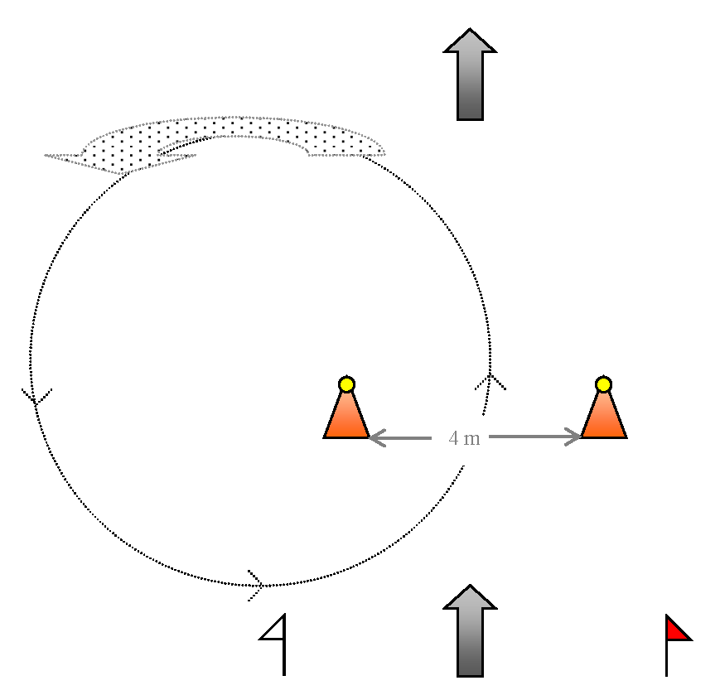 | Straf Sæt X  Gennemkørt før konkurrencen 10  Ikke forsøgt 20  Ikke korrekt fuldført 10  Kusk modtaget hjælp 10  Ikke pisk i hånd 10  Brug af bremser 10  I alt

